江西科技师范大学2021-2022学年第一学期期末（考试/考查）试卷
课程名称：《实用软件设计模式》 课程归属：元宇宙产业学院 院长：王建敏

适用专业（班级）：2021计算机科学技术专业java方向1、2班 出题人：李健宏 章治

诚信考试 沉着应考 杜绝舞弊
――――――――――――――――――――――――――――――――――

一、(考试/考查)说明
1、为综合考核学生的理论学习、实践开发和编写代码的能力，本考核采用学生提交论文的形式。
2、考生在完成课堂综合项目的基础上，精读教师给出的参考文献，撰写论文总结开发技术、开发过程和所使用的程序设计方法。
3、要求独立完成文字编写，除教师给出的论文框架结构模板外，不允许抄袭和复制文字。4、本试卷下发后，限2周内完成。
5、结合自己在本课程完成的项目，阅读教师下发的“基于Web客户端技术的个性化UI设计和实现”（Customized UI design and Programming based on Web client technology ）的论文的原始材料。附件1的“3. 内容设计概要”为论文的第3章的结构和内容模板。
6、仿照附件1，结合自己的项目的实际实施过程，撰写论文第4、5、6、7、8章，建议每章小标题采用相同的结构，每章的内容也采用相同的写作模式，第3章按实际情况修改，必须提交（不计入本次考核）。
7、论文的提交形式为PDF形式，该文件提交到个人网站，在答卷的开始位置写出论文地址和贴出二维码

提交答卷时间6月27日

- (考试/考查)要求
论文的URL地址： 论文地址的二维码：

第一题、以“移动互联时代的UI开发初步——窄屏终端的响应式设计”为论文第4章标题，配合自己的项目实际开展写作，请在答卷上写出回答本题的页码。（20分）
举例：本题回答见论文的第n1页到n2页。

第二题、以“应用响应式设计技术开发可适配窄屏和宽屏的UI”为论文第5章标题，配合自己的项目实际开展写作，请在答卷上写出回答本题的页码。（20分）
举例：本题回答见论文的第n1页到n2页。

第三题、以“个性化UI设计中对鼠标的设计开发”为论文第6章标题，配合自己的项目实际开展写作，请在答卷上写出回答本题的页码。（20分）
举例：本题回答见论文的第n1页到n2页。

第四题、以“对触屏和鼠标的通用操作的设计开发”为论文第7章标题，配合自己的项目实际开展写作，请在答卷上写出回答本题的页码。（20分）
举例：本题回答见论文的第n1页到n2页。

第五题、以“UI的个性化键盘控制的设计开发”为论文第8章标题，配合自己的项目实际开展写作，请在答卷上写出回答本题的页码。（20分）
举例：本题回答见论文的第n1页到n2页。

附件1：“3. 内容设计概要”

3. 内容设计概要

3.1 分析和设计
这一步是项目的初次开发，本项目最初使用人们习惯的“三段论”式简洁方式开展内容设计，首先用一个标题性信息展示logo或文字标题，吸引用户的注意力，迅速表达主题；然后展现主要区域，也就是内容区，“内容为王”是项目必须坚守的理念，也是整个UI应用的重点；最后则是足部的附加信息，用来显示一些用户可能关心的细节变化。如图4-1用例图所示：
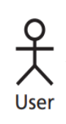
标题区
内容区
附加信息区
Web UI 应用

图4-1用例图

3.2 项目的实现和编程

一、HTML代码编写如下：
<header>
《 我的毕设题目 》
</header>
<main>
我的主题内容： ‘读好书、练思维、勤编程’ @masterLijh 计算思维系列课程
</main>
<footer>
CopyRight XXX 江西科技师范大学 2024-2025
</footer>

二、CSS代码编写如下：
*{
margin: 10px;
text-align: center;
font-size:30px ;
}
header{
border: 2px solid blue;
height: 200px;
}

main{
border: 2px solid blue;
height: 400px;
}
footer{
border: 2px solid blue;
height: 100px;
}
a{
display: inline-block ;
padding:10px ;
color: white;
background-color: blue;
text-decoration: none ;
}

3.3 项目的运行和测试
项目的运行和测试至少要通过二类终端，本文此处仅给出PC端用Chrome浏览器打开项目的结果，如下图4-2所示。由于本项目的阶段性文件已经上传github网站，移动端用户可以通过扫描图4-3的二维码，运行测试本项目的第一次开发的阶段性效果。
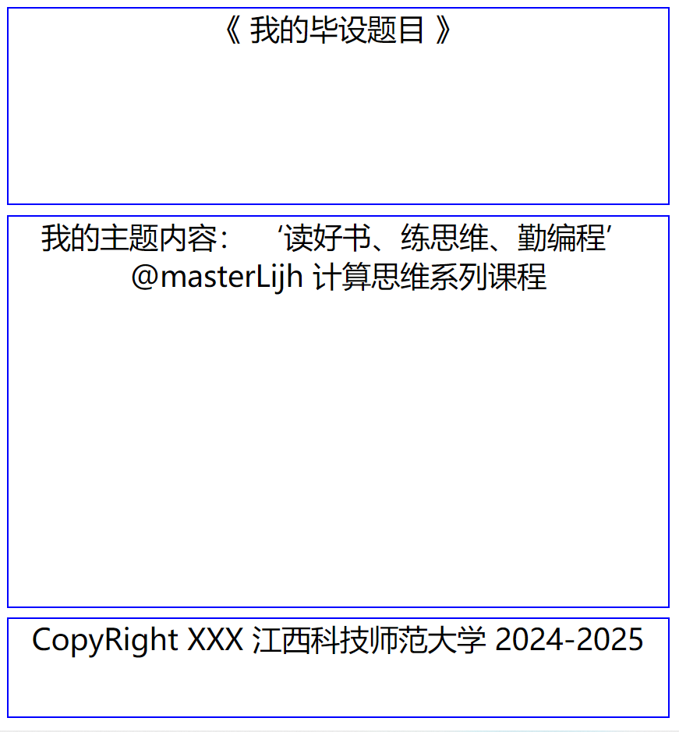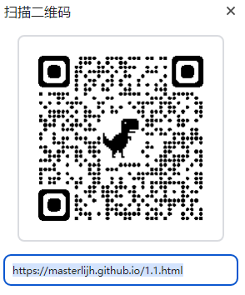
图4-2 PC端运行效果图 图4-3 移动端二维码

3.4 项目的代码提交和版本管理
本项目的文件通过gitBash工具管理，作为项目的第一次迭代，在代码提交和版本管理环节，我们的目标是建立项目的基本文件结构，还有设置好代码仓库的基本信息：如开发者的名字和电子邮件。
进入gitBash命令行后，按次序输入以下命令：

$ cd /
$ mkdir webUI
$ cd webUI
$ git init
$ git config user.name 江科师大李健宏
$ git config user.email marsterlijh@jxstnu.edu.cn
$ touch index.html myCss.css
编写好index.html和 myCss.css的代码，测试运行成功后，执行下面命令提交代码：
$ git add index.html myCss.css
$ git commit -m 项目第一版：“三段论”式的内容设计概要开发
成功提交代码后，gitbash的反馈如下所示：
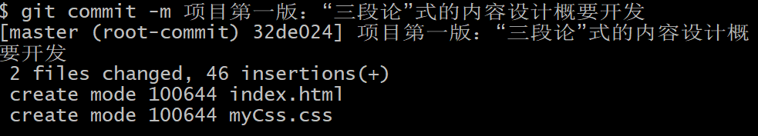
项目代码仓库自此也开启了严肃的历史记录，我们可以输入日志命令查看，
$ git log
gitbash反馈代码的仓库日志如下所示：
